淄博市张店区信访局
2021年政府信息公开工作年度报告

本报告按照《中华人民共和国政府信息公开条例》要求编制，全文包括总体情况、主动公开政府信息情况、收到和处理政府信息公开申请情况、因政府信息公开工作被申请行政复议和提起行政诉讼情况、政府信息公开工作存在的主要问题及改进情况、其他需要报告的事项等六个部分。本报告所列数据的统计时限自2021年1月1日起至2021年12月31日止。本报告电子版可在淄博市张店区人民政府门户网站（www.zhangdian.gov.cn）查阅或下载。如对报告内容有疑问，请与淄博市张店区信访局办公室联系（地址：山东省淄博市张店区新村西路226号;邮编:255020;联系电话:0533-2868600）。
- 总体情况
2021年，淄博市张店区信访局根据《中华人民共和国政府信息公开条例》《国务院办公厅政府信息与政务公开办公室〈中华人民共和国政府信息公开工作年度报告格式〉》（国办公开办函〔2021〕30号）相关规定和区委、区政府关于政府信息公开工作的要求，坚持以公开透明、公平公正为主线，以方便群众为立足点，以提高政府工作的透明度为目标，以群众关心的热点难点为落脚点，积极稳妥推进政府信息公开工作，不断提高科学化、规范化、制度化水平，有效地促进了政府信息公开工作，使信访信息公开工作得到了扎实有效地开展。现向社会公布淄博市张店区信访局2021年政府信息公开工作报告。
- 主动公开情况。2021年1月1日至2021年12月31日，淄博市张店区信访局共公开政务信息35次（条）。其中履职依据1条、机构职能1条、领导信息1条、会议公开7条、建议提案2条、财政信息3条、政策解读1条、人事信息1条、业务动态14条、政务公开保障机制4条。

（二）依申请公开情况。2021年度无依申请公开的信息。
（三）政府信息管理情况。2021年以来，为全面提升政务公开质量和实效，推动政务公开不断向纵深发展，积极落实《中华人民共和国政府信息公开条例》对于建立公正透明的行政管理体制，保障公民、法人和其他组织的知情权利的要求，经局领导班子研究，制定了《张店区信访局2021年政务公开工作实施方案》，严格按照相关要求，结合工作实际，按照时间节点，规范信息发布流程，确保政务信息公开规范、有序、真实、全面。根据区委、区政府的总体部署，按要求认真落实到位，及时发布相关内容。
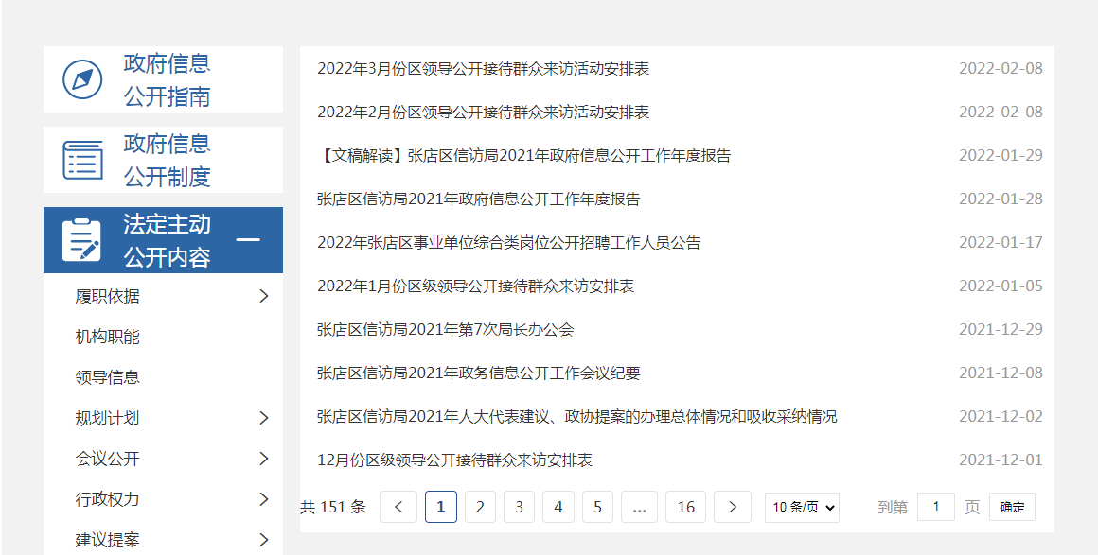
（四）政府信息公开平台建设情况。坚持“公开为常态，不公开为例外”的原则，通过淄博市张店区人民政府门户网站公开政务信息，扎实做好政府信息公开发布工作。通过“融公开工作台”开设政府信息公开指南、政府信息公开制度、法定主动公开内容、政府信息公开年报、政府信息依申请公开等五大板块公开业务信息，并落实专人认真做好专栏的日常维护工作。
（五）监督保障情况。
一是为提高政务公开工作业务素质，提升我局政务公开工作水平，根据区政府办公室关于政务公开工作有关要求，结合工作实际，制定2021年度政务公开工作培训计划。对《中华人民共和国政府信息公开条例》、上级政务公开工作相关文件、领导讲话、政策法规等内容进行集中学习。
二是针对机构改革等因素及时调整政务公开工作领导小组成员。
三是在淄博市张店区政府门户网站设置了意见征集、政策解读、回应关切等栏目，为公众提供建言献策、沟通交流、咨询投诉、监督批评的渠道。
二、主动公开政府信息情况
第二十条第（一）项
信息内容 | 本年制发件数 | 本年废止件数 | 现行有效件数
规章 | 0 | 0 | 0
行政规范性文件 | 0 | 0 | 0
第二十条第（五）项
信息内容 | 本年处理决定数量
行政许可 | 0
第二十条第（六）项
信息内容 | 本年处理决定数量
行政处罚 | 0
行政强制 | 0
第二十条第（八）项
信息内容 | 本年收费金额（单位：万元）
行政事业性收费 | 0

三、收到和处理政府信息公开申请情况
（本列数据的勾稽关系为：第一项加第二项之和，等于第三项加第四项之和） |  |  | 申请人情况
 |  |  | 自然人 | 法人或其他组织 |  |  |  |  | 总计
 |  |  |  | 商业企业 | 科研机构 | 社会公益组织 | 法律服务机构 | 其他
一、本年新收政府信息公开申请数量 |  |  | 0 | 0 | 0 | 0 | 0 | 0 | 0
二、上年结转政府信息公开申请数量 |  |  | 0 | 0 | 0 | 0 | 0 | 0 | 0
三、本年度办理结果 | （一）予以公开 |  | 0 | 0 | 0 | 0 | 0 | 0 | 0
 | （二）部分公开（区分处理的，只计这一情形，不计其他情形） |  | 0 | 0 | 0 | 0 | 0 | 0 | 0
 | （三）不予公开 | 1.属于国家秘密 | 0 | 0 | 0 | 0 | 0 | 0 | 0
 |  | 2.其他法律行政法规禁止公开 | 0 | 0 | 0 | 0 | 0 | 0 | 0
 |  | 3.危及“三安全一稳定” | 0 | 0 | 0 | 0 | 0 | 0 | 0
 |  | 4.保护第三方合法权益 | 0 | 0 | 0 | 0 | 0 | 0 | 0
 |  | 5.属于三类内部事务信息 | 0 | 0 | 0 | 0 | 0 | 0 | 0
 |  | 6.属于四类过程性信息 | 0 | 0 | 0 | 0 | 0 | 0 | 0
 |  | 7.属于行政执法案卷 | 0 | 0 | 0 | 0 | 0 | 0 | 0
 |  | 8.属于行政查询事项 | 0 | 0 | 0 | 0 | 0 | 0 | 0
 | （四）无法提供 | 1.本机关不掌握相关政府信息 | 0 | 0 | 0 | 0 | 0 | 0 | 0
 |  | 2.没有现成信息需要另行制作 | 0 | 0 | 0 | 0 | 0 | 0 | 0
 |  | 3.补正后申请内容仍不明确 | 0 | 0 | 0 | 0 | 0 | 0 | 0
 | （五）不予处理 | 1.信访举报投诉类申请 | 0 | 0 | 0 | 0 | 0 | 0 | 0
 |  | 2.重复申请 | 0 | 0 | 0 | 0 | 0 | 0 | 0
 |  | 3.要求提供公开出版物 | 0 | 0 | 0 | 0 | 0 | 0 | 0
 |  | 4.无正当理由大量反复申请 | 0 | 0 | 0 | 0 | 0 | 0 | 0
 |  | 5.要求行政机关确认或重新  出具已获取信息 | 0 | 0 | 0 | 0 | 0 | 0 | 0
 | （六）其他处理 | 1.申请人无正当理由逾期不补正、行政机关不再处理其政府信息公开申请 | 0 | 0 | 0 | 0 | 0 | 0 | 0
 |  | 2.申请人逾期未按收费通知要求缴纳费用、行政机关不再处理其政府信息公开申请 | 0 | 0 | 0 | 0 | 0 | 0 | 0
 |  | 3.其他 | 0 | 0 | 0 | 0 | 0 | 0 | 0
 | （七）总计 |  | 0 | 0 | 0 | 0 | 0 | 0 | 0
四、结转下年度继续办理 |  |  | 0 | 0 | 0 | 0 | 0 | 0 | 0

四、政府信息公开行政复议、行政诉讼情况
行政复议 |  |  |  |  | 行政诉讼
结果  维持 | 结果纠正 | 其他结果 | 尚未  审结 | 总  计 | 未经复议直接起诉 |  |  |  |  | 复议后起诉
 |  |  |  |  | 结果维持 | 结果纠正 | 其他  结果 | 尚未  审结 | 总计 | 结果维持 | 结果  纠正 | 其他  结果 | 尚未审结 | 总计
0 | 0 | 0 | 0 | 0 | 0 | 0 | 0 | 0 | 0 | 0 | 0 | 0 | 0 | 0
五、政府信息公开工作存在的主要问题及改进情况
2021年，在区委、区政府的坚强领导下，张店区信访局政府信息公开工作在加强信息公布、强化平台建设等方面都取得了新进步，但也存在政府信息公开内容单一，部分信息发布更新不够及时的情况。2022年将重点做好以下工作：
一是加强组织领导。切实发挥政务公开领导小组作用，经常性组织讨论研究，制定切实可行的规章制度，不断丰富公开的内容和形式，提高公开质量。
二是健全体制机制。建立健全政府信息公开工作长效机制，定期研究和解决政府信息公开工作中的问题，指定专人负责更新网站内容，确保信息公开的准确性和时效性。
- 其他需要报告的事项
1.依据领导干部公开接访相关要求，我单位每月公开区级领导公开接访时间安排表，供参考;
2.2021年度张店区信访局未收到人大代表建议和政协提案。

